от 35 до 74 лет. Максимальный риск отмечен у пациентов, которые ранее перенесли первичную ФЖ в отсутствие острого инфаркта миокарда. К этой же группе относятся больные ИБС с приступами ЖТ. Если пациент перенес острый инфаркт миокарда менее 6 мес назад и у него отмечаются регулярные ранние или мультифокальные преждевременные желудочковые сокращения (особенно тяжелая дисфункция ле-
вого желудочка), то он также относится к группе максимального риска. Предрасположены к внезапной смерти лица с избыточной массой тела и гипертрофией левого желудочка. Более чем у 75 % мужчин, не страдавших ранее коронарной болезнью и умерших внезапно, имелось по меньшей мере два из четырех факторов развития атеросклероза: гиперхолестеринемия, гипертен-зия, гипергликемия и курение.
Щ

Глава 16 Инвазивный мониторинг центральной гемодинамики

Инвазивный гемодинамический мониторинг занимает одно из ведущих мест в методологии современной ИТ. Такой мониторинг превращает общие, зачастую неоднозначные представления о сути и течении патологического процесса в конкретную диагностическую концепцию. Только под контролем показателей ЦГД инфузионная и/или кар-диотропная терапия становится по настоящему управляемой и высокоэффективной [Рябов Г.А., 1998].
Катетеризация различных отделов сердечно-сосудистой системы давно уже вошла в практику, доступную едва ли не любому лечебному учреждению (при техническом обеспечении). При этом «золотым» стандартом исследования ЦГД признан метод катетеризации легочной артерии по Свану—Ганцу [Hall J., 1992]. Суть его сводится к продвижению катетера специальной конструкции через полую вену, правое предсердие и правый желудочек в одну из центральных ветвей легочного ствола.
16.1. Катетеризация легочной артерии
Показания. Мониторинг ЦГ прямым, «кровавым» способом имеет несомненную диагностическую пользу при ряде критических состо-
яний. Эта польза перевешивает опасность, связанную с собственно инвазивным характером подобной манипуляции. И хотя некоторые специалисты считают неоправданным ее широкое применение, инвазивный гемодинамический мониторинг позволяет иногда улучшить результаты лечения [Hoyt J.W., 1991].
Катетеризацию проводят при:
- тяжелой артериальной гипотензии,
особенно при неэффективности
пробной нагрузки жидкостью;
- септическом шоке;
- подозрении на тампонаду сердца;
- остром инфаркте миокарда с не
стабильной гемодинамикой;
- хронической (застойной) сердеч
ной недостаточности, когда утра
чена чувствительность организма
к диуретикам;
- респираторном дистресс-синдроме;
- подозрении на некардиогенный
характер отека легких (передози
ровка героина, ацетилсалицило
вой кислоты и др.);
- операции на открытом сердце;
- торакоабдоминальном, высоко
травматичном хирургическом вме
шательстве (субтотальная резек
ция пищевода, мультиорганные
резекции в онкологии, прочее);
- обострении хронических неспе
цифических заболеваний легких
175

дисфункцию сердца).
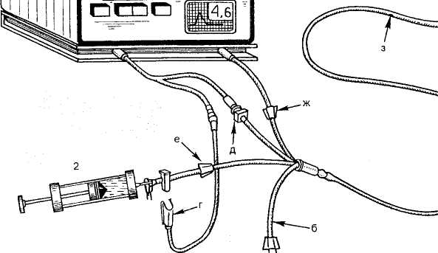
Рис. 16.1. Общий вид инвазивного мониторинга ЦГД. 1 — монитор; 2 — шприц с температурным индикатором; 3 — катетер Свана— лончик; б — канал баллончика; в — дистальный температурный датчик; г — температурный датчик; д — разъем дистального температурного датчика; е — вх ного канала; ж — вход дистального канала; з — выход проксимального канала; тального канала.
Катетеризация легочной артерии показана в тех ситуациях, когда данные инвазивных измерений помогают в выборе рационального, наиболее эффективного метода лечения. Каков механизм критического состояния (гипотензии, шока, отека легких, прочего)? Как лучше обеспечить адекватное кровообращение — продолжить введение жидкостей, перейти к инотропной поддержке, ввести диуретики или воспользоваться вазодилататорами? Принципиальный характер подобных вопросов должен оправдать выбор дорогостоящей и достаточно опасной процедуры катетеризации легочной артерии.
Противопоказания. Риск фатальных осложнений катетеризации легочной артерии превышает возможную пользу гемодина-мического мониторинга при:
- тяжелой неконтролируемой коа-
гулопатии. Процедура канюляции
центральной вены достаточно
травматична и сопровождается
преднамеренным расширением ее
входного отверстия до 3 мм в диа
метре. При подключичном досту
пе компрессия вены затруднена,
и коагулопатическое кровотече
ние может угрожать жизни;
- выраженной гипотермии (темпе
ратура тела<34 °С). В этой ситуа
ции миокард особенно предрас
положен к злокачественной арит
мии во время продвижения кате
тера через полость сердца;
- воспалении в зоне предполагае
мого венозного доступа;
- отсутствии необходимого оборудо
вания (дефибриллятора, ЭКГ-мо
нитора, блока измерения прямого
внутрисосудистого давления).
Техника. В качестве доступа можно использовать любую круп-
176
ции вены и введения в ее просвет металлической струны входное венозное отверстие расширяют с помощью специального бужа. Далее, используя буж в качестве направи-теля, в просвет вены вводят короткий катетер диаметром до 3 мм. Буж со струной удаляют, через короткий катетер внутрь вены проталкивают катетер Свана—Ганца. Процедура завершается расправлением чехла, герметично закрывающего свободную часть катетера Свана—Ганца и обеспечивающего стерильность всех последующих с ним манипуляций.
В отличие от селективной катетеризации других отделов сердечнососудистой системы зондирование легочной артерии не требует рентгеноскопического контроля. Текущее месторасположение катетера Свана—Ганца может быть точно определено по форме и амплитуде кривой кровяного давления. Кроме того, необходимая ориентация катетера в кровотоке (в направлении к легочной артерии) поддерживается специальным баллончиком, который фиксирован на дистальной части катетера (рис. 16.1). На время процедуры катетеризации этот баллончик раздувается воздухом и превращается в своеобразный парус. Стандартный катетер Свана—Ганца имеет по меньшей мере два сквозных канала. Один из них открывается на самом кончике катетера, а другой — на 30 см проксимальнее. Эти каналы заполняются жидкостью (изотоническим раствором натрия хлорида), посредством которой все колебания кровяного давления передаются на тензометрический датчик. После переработки механического момента электрический сигнал поступает в монитор, на экране которого все изменения давления отображаются графически в режиме реального времени (в виде синусоидальной кривой).

Гемодинамика правого предсердия, правого желудочка и легочной артерии принципиально различна. Соответственно для каждого из этих отделов сердечно-сосудистой системы характерна особая кривая кровяного давления.
Правое предсердие. Для полой вены и правого предсердия типична низкоамплитудная кривая давления, которая подвержена существенному влиянию перемен внутригрудного давления на вдохе и выдохе. На такой кривой принято выделять 2 синусоидальные волны (рис. 16.2).
Положительный пик первой такой волны (пик а) обусловлен предсердной систолой. На ЭКГ он проецируется вслед за зубцом Р. Далее пик а сменяется углублением х, которое возникает при диастоле предсердия. При высокой разрешающей способности монитора в этой фазе можно отметить дополнительный положительный пик с, соответствующий моменту закрытия трикуспидального клапана.
12-5728
По мере заполнения кровью давление в нем y вышаться. На кривой д является 2-я синусоида с положительным пико мум которого приходит! лу желудочка. Соответс v совпадает с зубцом Т. толы желудочка и открь пидального клапана крс сердия устремляется с полость желудочка (фа наполнения). В этот mof вой давления возника ние у.
С последующей преде толой (фаза диастазиса) ляется пик а, начина цикл колебаний кровя ния. Размах подобных норме составляет 2—1 Усредненное их значе собственно ЦВД.
Правый желудочек. движения кончика кате куспидальный клапан вой давления кардина

,

I

(ХНЗЛ), при которых потребовалось проведение ИВЛ (подозрение на скрытую диастолическую дисфункцию сердца).
Катетеризация легочной артерии показана в тех ситуациях, когда данные инвазивных измерений помогают в выборе рационального, наиболее эффективного метода лечения. Каков механизм критического состояния (гипотензии, шока, отека легких, прочего)? Как лучше обеспечить адекватное кровообращение — продолжить введение жидкостей, перейти к инотропной поддержке, ввести диуретики или воспользоваться вазодилататорами? Принципиальный характер подобных вопросов должен оправдать выбор дорогостоящей и достаточно опасной процедуры катетеризации легочной артерии.
Противопоказания. Риск фатальных осложнений катетеризации легочной артерии превышает возможную пользу гемодина-мического мониторинга при:
- тяжелой неконтролируемой коа-
гулопатии. Процедура канюляции
центральной вены достаточно
травматична и сопровождается
преднамеренным расширением ее
входного отверстия до 3 мм в диа
метре. При подключичном досту
пе компрессия вены затруднена,
и коагулопатическое кровотече
ние может угрожать жизни;
- выраженной гипотермии (темпе
ратура тела<34 °С). В этой ситуа
ции миокард особенно предрас
положен к злокачественной арит
мии во время продвижения кате
тера через полость сердца;
- воспалении в зоне предполагае
мого венозного доступа;
- отсутствии необходимого оборудо
вания (дефибриллятора, ЭКГ-мо
нитора, блока измерения прямого
внутрисосудистого давления).
Техника. В качестве доступа можно использовать любую круп-
176
ную вену (общую бедренную, внутреннюю яремную, подключичную или плечеголовную). После пункции вены и введения в ее просвет металлической струны входное венозное отверстие расширяют с помощью специального бужа. Далее, используя буж в качестве направи-теля, в просвет вены вводят короткий катетер диаметром до 3 мм. Буж со струной удаляют, через короткий катетер внутрь вены проталкивают катетер Свана—Ганца. Процедура завершается расправлением чехла, герметично закрывающего свободную часть катетера Свана-—Ганца и обеспечивающего стерильность всех последующих с ним манипуляций.
В отличие от селективной катетеризации других отделов сердечнососудистой системы зондирование легочной артерии не требует рентгеноскопического контроля. Текущее месторасположение катетера Свана—Ганца может быть точно определено по форме и амплитуде кривой кровяного давления. Кроме того, необходимая ориентация катетера в кровотоке (в направлении к легочной артерии) поддерживается специальным баллончиком, который фиксирован на дистальной части катетера (рис. 16.1). На время процедуры катетеризации этот баллончик раздувается воздухом и превращается в своеобразный парус. Стандартный катетер Свана—Ганца имеет по меньшей мере два сквозных канала. Один из них открывается на самом кончике катетера, а другой — на 30 см проксимальнее. Эти каналы заполняются жидкостью (изотоническим раствором натрия хлорида), посредством которой все колебания кровяного давления передаются на тензометрический датчик. После переработки механического момента электрический сигнал поступает в монитор, на экране которого все изменения давления отображаются графически в режиме реального времени (в виде синусоидальной кривой).

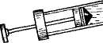
Рис. 16.1. Общий вид и
1 — монитор; 2 — шприц лончик; б - канал балло! температурный датчик; д -ного канала; ж- вход ди< тального канала.
Гемодинамика щ дия, правого желуд( артерии принципш Соответственно для отделов сердечно-сс мы характерна особ, ного давления.
Правое предсерди
ны и правого npej
низкоамплитудная
которая подвержен
влиянию перемен
давления на вдох<
такой кривой при
синусоидальные во
Положительный
такой волны (пи)
предсердной систс
проецируется вел*
Далее пик а сменя
х, которое возник
предсердия. При
шающей способн(
этой фазе можно о
тельный положите
ответствующий м
трикуспидального
12-5728

зедренную, внут-[ подключичную )). После пунк-:ия в ее просвет шы входное ве-асширяют с по-го бужа. Далее, честве направи-и вводят корот-ом до 3 мм. Буж через короткий i проталкивают ца. Процедура мением чехла, ющего свобод-?вана—Ганца и рильность всех инипуляций. тивной катетеров сердечно-| зондирование Ьебует рентге-роля. Текущее ртетера Сва-ь точно олре-|тлитуде кри-¹;ния. Кроме ;нтация кате-итравлении к Ьдерживается тском, кото-дистальной 1). На время b этот бал-((ухом и пресный парус. |вана—Ганца fe два сквоз-i открывает-| катетера, а '"■имальнее. [ жидкос-
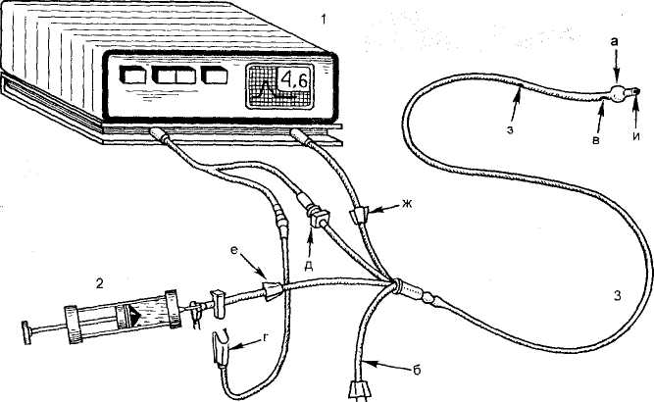
Рис. 16.1. Общий вид инвазивного мониторинга ЦГД.
1 — монитор; 2 — шприц с температурным индикатором; 3 — катетер Свана—Ганца: а — баллончик; б — канал баллончика; в — дистальный температурный датчик; г — проксимальный температурный датчик; д — разъем дистального температурного датчика; е — вход проксимального канала; ж — вход дистального канала; з — выход проксимального канала; и — выход дистального канала.
Гемодинамика правого предсердия, правого желудочка и легочной артерии принципиально различна. Соответственно для каждого из этих отделов сердечно-сосудистой системы характерна особая кривая кровяного давления.
Правое предсердие. Для полой вены и правого предсердия типична низкоамплитудная кривая давления, которая подвержена существенному влиянию перемен внутригрудного давления на вдохе и выдохе. На такой кривой принято выделять 2 синусоидальные волны (рис. 16.2).
Положительный шл.к
По мере заполнения предсердия кровью давление в нем начинает повышаться. На кривой давления появляется 2-я синусоидальная волна с положительным пиком v, максимум которого приходится на систолу желудочка. Соответственно пик v совпадает с зубцом Т. После систолы желудочка и открытия трикус-пидального клапана кровь из предсердия устремляется самотеком в полость желудочка (фаза быстрого наполнения). В этот момент на кривой давления возникает углубление у.
С

mm которой ого давления •метрический этки механи-[ектрический ;итор, на эк-нения давле-1ически в ре-[и (в виде си-
предсердной систолой. На ЭКГ он проецируется вслед за зубцом Р. Далее пик а сменяется углублением х, которое возникает при диастоле предсердия. При высокой разрешающей способности монитора в этой фазе можно отметить дополнительный положительный пик с, соответствующий моменту закрытия трикуспидального клапана.
ляется пик а, начинается новый цикл колебаний кровяного давления. Размах подобных колебаний в норме составляет 2—10 мм рт.ст. Усредненное их значение и есть собственно ЦВД.
Правый желудочек. После продвижения кончика катетера за три-куспидальный клапан форма кривой давления кардинально меня-
177

12-5728

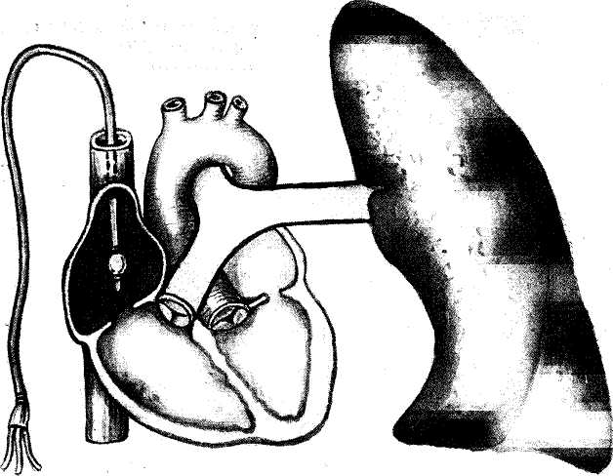

 |  |  |  |  | 1
 |  |  |  |  | 1
ЭКГ |  |  |  |  | 1 |  |  |  |  |  |  |  | ->^ |  |  |  |  |  | -^:
ЭКГ | "— ^{т}*
 |  | 20 п |  |  | а
 | 1 | 20 п |  |  |  | с |  |  |  | V
цвд |  |  | —■ | —« | /"* | ¹—: | >— |  |  |  | / | \_ | ■> | -—■ |  |  | -^ |  | -v.
 | 13 |  |  |  |  |  |  |  |  |  | У
Рис. 16.2. Типичная кривая ЦВД. Пояснение в тексте.

ется. В систолу давление в правом желудочке (ДПЖ) повышается до 15—30 мм рт.ст., в диастолу оно также быстро снижается до значения, равного ЦВД. На экране монитора при этом — высокоамплитудные колебания остроконечной формы (рис. 16.3).
Легочная артерия. Следующий этап — продвижение катетера в
ствол легочной артерии. Кривая давления вновь претерпевает изменения. В систолу давление в легочной артерии (ДЛА) повышается до того же уровня, что и в правом желудочке. Однако скорость такого подъема замедляется. Кривая давления приобретает более наклонный и сглаженный контур. На нисходящей части этой кривой появляется отчет-

178

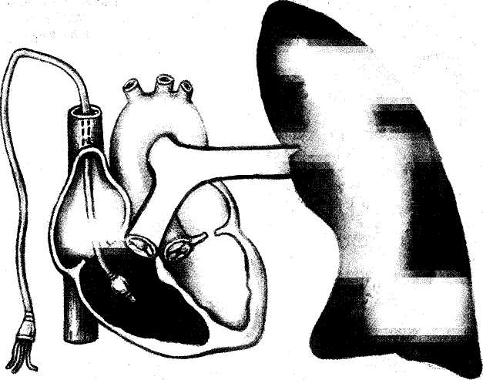

I
I
I
1
1
1
I
 | •—■ |  |  |  | jii^.—

 |  |  |  |  | /
ЭКГ |  | J |  |  | J |  |  | , J |  |  |  | V | \ |  |  | w | \
дпж |  | г |  |  | г |  |  | f |  |  |  | f |  |  |  | f
дпж | \ | J |  | \ | J |  | \ | J |  |  |  | J |  | \ |  | J
 | V |  |  | V |  |  |  |  |  | \ |  |  |  | V

Рис. 16.3. Типичная кривая ДПЖ.

юй артерии. Кривая дав-ь претерпевает измене-элу давление в легочной IA) повышается до того гго и в правом желудоч-:корость такого подъема |. Кривая давления при-|лее наклонный и сгла-(нтур. На нисходящей ривой появляется отчет-
ливая дикротическая вырезка, соответствующая моменту закрытия клапана легочной артерии и началу диастолы правого желудочка (рис. 16.4). В отличие от миокарда легочная артерия в диастолу не расслабляется, и давление в ней остается относительно высоким (8—15 мм рт.ст.). Одномоментный подъем нижней границы колебаний кровяного давления по мере продвижения катетера Свана—Ганца и служит наиболее
убедительным признаком его флотации в ствол легочной артерии.
Положение заклинивания. Дальнейшее продвижение катетера Свана—Ганца приведет к его заклиниванию в одной из центральных ветвей легочной артерии, диаметр которой будет соответствовать диаметру раздутого баллончика (1 — 1,5 см). На экране монитора появится кривая давления, напоминающая по форме таковую в полости правого
179

12*

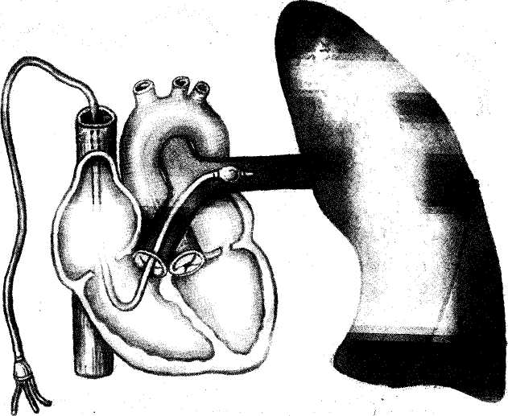

 |  |  | Л |  |  |  | _{г} |  |  |  |  |  |  |  | /^
ЭКГ | Ч-*->. |  | / | ч_ |  |  | J |  |  |  | / | V, |  |  |  |  |  |  | / | \
ДЛА |  | ■5 | о | _{л} |  |  |  |  | D, |  |  | A
ДЛА | \ | 2(1 |  | \ |  |  |  |  |  |  |  | f \
 |  | П ^ |  |  |  |  | J |  |  | \- |  |  |  |  | J |  |  |  | /
 | i  1 |  |  |  |  |  | j
Рис. 16.4. Типичная кривая ДЛА. D — дикротическая вырезка.

предсердия (см. рис. 16.2). Аналогичные синусоидальные волны (с тем же буквенным обозначением) будут обусловлены деятельностью левых отделов сердца. Усредненное значение всех указанных колебаний — это ДЗЛА.
При достижении положения заклинивания процедура считается законченной. Баллончик катетера
сдувается, начинается мониторное наблюдение за давлением в легочной артерии (через дистальный канал) и правом предсердии (через проксимальный канал). Все остальные измерения выполняются дискретно, по необходимости. Нормальные показатели кровяного давления в правых отделах сердца приведены в табл. 16.1.

180

г




л
 |  |  | /
л |  | 1
~j |  |  | У
инается мониторное давлением в легоч-1ерез дистальный ка-л предсердии (через й канал). Все осталь-я выполняются дис-еобходимости. Нор-атели кровяного дав-£ отделах сердца при-16,1.
Таблица 16.1. Нормальные показатели давления в малом круге кровообращения, измеренного прямым методом
Интервал
Давление
Отдел
нормы,
мм рт.ст.
Среднее ЦВД | 0-7
Правое
предсердие
Правый желудочек
Легочная артерия
Систолическое 15—25
Диастолическое 0—7
Систолическое j 15—25
Диастолическое J 8—15
Среднее ! 10—20
| Заклинивания j 6—12
Среднее 6—12
Левое предсердие
16.2. Теория и практика заклинивания легочной артерии
Клинический смысл измерения
ДЗЛА. Полагают, что при заклинивании одной из центральных ветвей легочной артерии кровоток в ее бассейне полностью пресекается. От кончика катетера до соответствующей одноименной вены через все вставочное микроциркуляторное русло теперь проходит неподвижный столб крови [Marini J.J., 1997]. Соприкосновение этой статичной крови с сохранившимся магистральным кровотоком происходит в так называемой точке «J» (от английского joint — соединение, сочленение). Она располагается на уровне легочных вен, в непосредственной близости от устья левого предсердия (рис. 16.5).
Теоретически давление на кончике катетера в положении заклинивания соответствует давлению в точке «J» (Pj). В свою очередь Pj идентично давлению в полости левого предсердия (Р_{лп}). И наконец, Р_{лп} в норме не отличается от давления в левом желудочке в самом конце его диастолы (КДД_{ЛЖ}):
ДЗЛА ~ Pj ~ Р_{лп} ~ КДД_{ЛЖ}.
Таким образом, заклинивание проксимального, артериального отдела легочного кровотока позволяет измерить давление в его дисталь-ной, венозной части. С клинической точки зрения на основе этого измерения можно дать оценку:
- диастолического наполнения ле
вых отделов сердца;
- гидростатического давления в ле
гочных венах.
Диагностическую концепцию можно сформулировать следующим образом. При ДЗЛА менее 6 мм рт.ст. наполнение левого желудочка по опыту клинических наблюдений признается недостаточным. Производительность сердца будет заведомо ограничена столь низкой пред-нагрузкой. В этой ситуации необходимо интенсифицировать введение жидкости. При ДЗЛА более 12 мм рт.ст. форсированные инфузии считаются нецелесообразными. Повышение давления наполнения сверх этой величины, как правило, не приводит к приросту работы сердца. Более того, усугубляется опасность объемной перегрузки малого круга кровообращения. Таким образом, ДЗЛА в интервале 6— 12 мм рт.ст. считается неким физиологическим оптимумом, на поддержание которого и следует направить свои усилия.
Переоценить клиническую значимость такого алгоритма чрезвычайно трудно. Дозированное введение жидкости в точном соответствии с текущей гемодинамической ситуацией является, пожалуй, самой насущной потребностью современной анестезиологической и реаниматологической практики. Контролируемая ин-фузионная терапия означает эффективную сердечную деятельность, эффективную доставку кислорода тканям и в конечном итоге эффективное лечение критических состояний.
Следует, однако, заметить, что практика использования ДЗЛА в качестве критерия волемии сталкива-

181

Рис. 16.5. ДЗЛА как эквивалент конечно-диасто-лического давления левого желудочка.
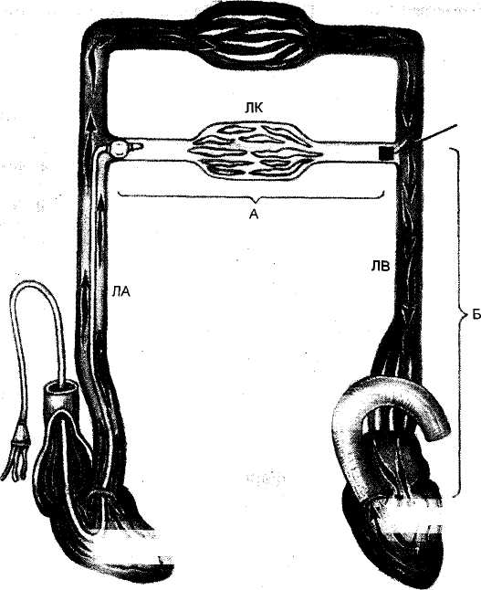
ЛА — легочная артерия; ЛВ — легочная вена; ЛК — легочные капилляры; ПЖ — правый желудочек; ПП — правое предсердие; точка «J» обозначена стрелкой. Промежутки А и Б — см. пояснение в тексте.

ется в реальной жизни с многочисленными обстоятельствами (как технической, так и физиологической природы), которые отменяют тождественность ДЗЛА и КДД_{ЛЖ}-Незнание или игнорирование этих обстоятельств может свести на нет весь смысл исследования [Marino P., 1997].
Проблема зонального расположения катетера. Непрерывность столба покоящейся крови на всем протяжении от кончика катетера до точки «J» — это основное условие тождественности ДЗЛА и КДДлж (см. рис. 16.5, А). Однако даже в норме легочные капилляры отдельных регионов легкого периодически оказываются сдавленными, а измерительная цепь разорванной.
В соответствии с концепцией J.B. West под влиянием силы земно-
го притяжения кровоток в легочной ткани по мере его удаления от уровня левого предсердия постепенно ослабевает (снизу вверх). С уменьшением кровенаполнения легочной ткани увеличивается его воздушность.
В зоне 1 на верхушке легкого (при вертикальном положении) внутри-альвеолярное давление на вдохе (Р_{А}) превышает достаточно слабое давление в артериальном и венозном отделе легочной микроциркуляции (Р_{а} и Pv, соответственно). Кровоток в этой зоне по сути отсутствует (рис. 16.6). В нижележащей зоне 2 внут-риальвеолярное давление уже уступает АД, но все еще преобладает над венозным. Кровоток здесь зависит главным образом от артериоальвео-лярного градиента давления. В основании легкого, зоне 3, внутриаль-

182

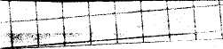


16.5. ДЗЛА как эк-юнт конечно-диасто-жого давления лево-;лудочка.
Соответственно доверительность значения ДЗЛА в отношении диа-столического наполнения левых отделов сердца станет сомнительной.
Расположение кончика катетера Свана—Ганца в искомой, 3-й зоне определяют по совокупности следующих признаков [Marini J.J., 1997]: • кривая ДЗЛА представлена двумя отчетливыми синусоидальными волнами (пиками а и v), обусловленными передаточной деятельностью левых отделов сердца; • на кривой ДЗЛА определяются дополнительные дыхательные колебания. По мере спокойного вдоха ДЗЛА понижается на 5— 7 мм рт.ст. При выдохе оно возвращается к исходному уровню. Для принудительной вентиляции характерна обратная зависимость; на боковых рентгенограммах грудной клетки кончик катетера Свана—Ганца располагается ниже уровня левого предсердия; ДЗЛА меньше диастолического давления в легочной артерии на 1—4 мм рт.ст.;
• величина ДЗЛА меняется не более чем на половину преднамеренного изменения величины ПДКВ.
При неправильном зональном расположении кончика катетера необходимо подтянуть его до устья легочной артерии (при раздутом
183
|— легочная артерия; - легочная вена; Л К — шые капилляры; ПЖ — ый желудочек; ПП — ое предсердие; точка
обозначена стрелкой, межутки Аи Б — см. :нение в тексте.
Ьовоток в легочной |о удаления от уров-;ердия постепенно >у вверх). С умень-шолнения легочной йется его воздуш-
)хушке легкого (при
оложении) внутри-
вление на вдохе (Р_{А})
•' 1ТОЧНО слабое давле-
ihom и венозном от-
;икроциркуляции (Р_{а}
венно). Кровоток в
ти отсутствует (рис.
жащей зоне 2 внут-
давление уже усту-
еще преобладает над
jbotok здесь зависит
см от артериоальвео-
|нта давления. В ос-
|о, зоне 3, внутриаль-

2
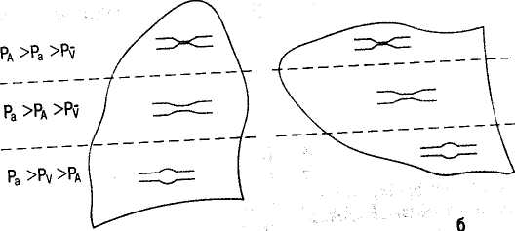
3
а
Рис. 16.6. Зоны вентиляционно-перфузионного соотношения (1, 2, 3) в легком—
при вертикальном (а) и горизонтальном (б) положениях [по West J.B., 1979]. (
веолярное давление относительно мало, и оно уже не оказывает влияния на легочную перфузию.
Очевидно, что необходимые предпосылки для достоверного измерения Р_{ЛП} и КДДлж соблюдаются только в зоне 3. За ее пределами существование столь необходимого сквозного сосудистого тоннеля представляется сомнительным, и ДЗЛА отражает скорее наполнение альвеол воздухом, чем наполнение левых отделов сердца кровью.
По наблюдениям J.L. Benumof (1987), в 95 % случаев катетер Свана—Ганца самопроизвольно заклинивается в нижней и средней долях правого легкого. Такое его расположение приходится обычно на зону интенсивного и «независимого» от вентиляции легочного кровотока. В определенных клинических ситуациях размеры этой зоны существенно сокращаются, и анатомические ориентиры теряют свою
специфичность.
Гиповолемия, ПДКВ более 10 см вод.ст. и высокообъемная ИВЛ способны радикально изменить венти-ляционно-перфузионное отношение в местах типичного расположения кончика катетера Свана—Ганца. Точка заклинивания (при неизменности ее анатомического положения) может оказаться в условиях, более характерных для зоны 1 или 2.

типичной кривой термос-температура крови в легоч-^ оси ординат — время (в се-укшщ под кривой разведе-
\мл инертного раство-иого до 5-10 °С, вво-Йжсимальный канал ка-рость правого предсер-^1юс смешивается с ок-ювью и охлаждает ее. (едения холодного рас-ра крови возвраща-|Подобные переме-гся миниатюрным Датчиком, который :ую часть катетера Рискретность изме-Мика составляет полей секунды, а чув-I порядка сотых долгой датчик, изме-|»туру холодного бо-|ен на входе в про-л катетера.
(измерений датчи-матически выстра-1емую кривую раз-Щ изменений темной артериальной Iреального времени *иа эта температура ,затем достаточно яся к исходному продолжитель-Шпературы крови > с Для удобства ведения исполь-е отображение с Шиной.
Оказалось, что площадь под кривой разведения обратно пропорциональна СВ. Природа этого феномена очевидна. Чем больше крови изгоняется из правого желудочка, тем больше степень разведения холодного индикатора и тем быстрее его пассаж через легочную артерию. Изменения температуры крови будут незначительными и непродолжительными, а кривая разведения — низкоамплитудной и скоротечной.
При малом СВ, напротив, скорость вымывания холодного индикатора замедлена. Смешиваемая с индикатором кровь охлаждается больше, и это охлаждение сохраняется дольше. Соответственно кривая разведения приобретает форму относительно высокой и широкой волны.
Более точное описание зависимости СВ от площади кривой разведения дает модифицированное уравнение Стьюарда—-Гамильтона:
V ■ ДТ ■ К, • К,
СВ =
T_{k}(f)dt
где V — объем холодного индикатора; AT — разница исходной температуры крови и температуры индикатора; Ki — поправочные коэффициенты на плотность и теплопроводность индикатора; К₂ — калибровочный коэффициент; T_{k}(f)dt — изменения температуры крови как функция времени (площадь под кривой разведения).
Методология измерения СВ. Точность измерения СВ методом тер-модилюции зависит главным образом от педантичного соблюдения процедуры исследования.
Неправильное положение кончика катетера (его миграция в дистальные ветви легочной артерии, тесное прилегание к сосудистой стенке) или формирование тромба приводит к изоляции температурного датчика от магистрального кровотока. Регистрируемая в этой ситуации величина СВ будет заведомо высокой, а вид кривой разведения — атипичным (с дополнительными волнами). Каждое
измерение С В должно предваряться оценкой положения катетера.
Температура индикатора не играет принципиальной роли. Разрешающая способность современных мониторов позволяет использовать даже растворы комнатной температуры без какого-либо ущерба для точности измерения. В то же время стандарт объема и скорости введения болюса должен строго выдерживаться. Недостаток 0,1 мл болюса может привести к искажению величины СВ на 0,5—1 л-мин"¹. Артефакты измерения также возникают в случаях замедленного введения болюса (более 4 с). Принципиальное значение имеет и синхронность всех введений холодного раствора с какой-либо одной фазой дыхательного цикла (например, в конце вдоха).
Конечным результатом измерения должна быть признана среднеарифметическая величина трех значений СВ при условии, если разница между ними не превышала 5 % абсолютной величины показателя.
16.4. Гемодинамический профиль
По результатам измерения СВ и прямого давления в камерах сердца рассчитывают «гемодинамический профиль». Он представляет собой совокупность показателей, с помощью которых описывают основные стороны деятельности сердца: сосудистый тонус в большом и малом круге кровообращения, удельную производительность сердца и работу отдельных его отделов.
Среднее артериальное давление (АД_{С}р). Это усредненное значение всех колебаний кровяного давления в магистральной (плечевой) артерии на протяжении систолы и диастолы сердца:
_{дп} АД_{СИСТ} + (АД_{диаст} ■ 2) . *
где АДсист — систолическое давление; АДд_{иаст} — диастолическое давление.

185

баллончике!) и повторить процедуру заклинивания. Придание больному положения Фовлера или поворот его на бок повышает вероятность флотации катетера в нужное место.
ДЗЛА и патология левых отделов сердца. Препятствие магистральному венозному кровотоку дистальнее точки «J» (см. рис. 16.5, Б) также нарушает тождественность ДЗЛА и
При миксоме левого предсердия, стенозе или недостаточности митрального клапана регистрируемая величина ДЗЛА заведомо превышает истинное давление наполнения левого желудочка. Выбор ДЗЛА в качестве критерия волемии приведет в этой ситуации к недооценке истинной потребности в инфузии.
При резком снижении податливости сердечной мышцы (вследствие тяжелой ишемии или гипертрофии миокарда) КДД_{ЛЖ} достигает порой 25 мм рт.ст. и более. Из-за рефлекторного повышения тонуса легочных вен ДЗЛА возрастает, как правило, до 15—20 мм рт.ст. Диагностическая ценность такого показателя также сомнительна.
16.3. Измерение сердечного выброса
Возможности современных систем инвазивного гемодинамическо-го мониторинга не исчерпываются одним только отображением колебаний внутрисердечного давления. С помощью катетера Свана—Ганца можно измерить также СВ, а на его основе рассчитать показатели сосудистого тонуса и удельной работы сердца. Только в совокупности всех этих данных гемодинамическая картина приобретает цельный характер.
Принцип метода термодилюции. В настоящее время наиболее распространен метод измерения СВ, основанный на принципе разведения индикатора в системном крово-
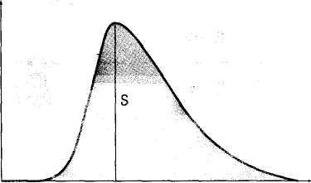
Рис. 16.7. Вид типичной кривой термодилюции.
По оси абсцисс — температура крови в легочной артерии, по оси ординат — время (в секундах); S — площадь под кривой разведения.
токе: 5 или 10 мл инертного раствора, охлажденного до 5—10 "С, вводят через проксимальный канал катетера в полость правого предсердия. Этот болюс смешивается с окружающей кровью и охлаждает ее. По мере разведения холодного раствора температура крови возвращается к исходной. Подобные перемены регистрируются миниатюрным температурным датчиком, который впаян в дистальную часть катетера (см. рис. 16.1). Дискретность измерений такого датчика составляет порядка десятых долей секунды, а чувствительность — порядка сотых долей градуса. Другой датчик, измеряющий температуру холодного болюса, расположен на входе в проксимальный канал катетера.
По результатам измерений датчика монитор автоматически выстраивает так называемую кривую разведения — график изменений температуры легочной артериальной крови в режиме реального времени (рис. 16.7). Сначала эта температура быстро снижается, затем достаточно медленно возвращается к исходному уровню. Средняя продолжительность колебаний температуры крови приблизительно 30 с. Для удобства анализа кривой разведения используют ее зеркальное отображение с положительной волной.

184

Среднее давление в легочной артерии (ДЛА_{ср}) рассчитывают аналогичным образом:

ДЛА_{СИСТ} + (ДЛА_{Д||ПСТ} ■ 2)
где ДЛА_{СИСТ} — систолическое давление в легочной артерии; ДЛА_{диаст} — диастолическое давление в легочной артерии.
Сердечный индекс (СИ). Он представляет собой производное от величины СВ и площади поверхности тела больного (ППТ):
СВ ППТ'
СИ =
Показатель ППТ вычисляется по формуле:
J>,725
0,425
ППТ = Рост¹'''" ■ Массатела^{ил}" ■ 0,00718,
где рост пациента выражается в сантиметрах, масса тела пациента — в килограммах.
Расчет СИ вызван необходимостью нивелировать влияние конституциональных особенностей пациента и выбрать единый критерий оценки производительности сердца у худощавых и тучных, мужчин и женщин, стариков и детей.
Ударный объем (УО). Это объем крови, изгоняемый из желудочка за одну его систолу. В этом смысле УО служит косвенным показателем сократимости миокарда. Однако по аналогии с СВ адекватность объема отдельной систолы сердца лучше оценивать в соотношении с ППТ. Подобный показатель получил название ударного индекса (УИ):
или УИ =
_си_ чес
УО ППТ'
УИ =
где ЧСС — частота сердечных сокращений.
Индекс общего и легочного сосудистого сопротивления (ИОСС и ИЛСС). Величина этих индексов отражает количественно то сопро-
тивление, которое должен преодолеть миокард, изгоняя кровь в соответствующий круг кровообращения. В функциональном смысле эти показатели соответствуют понятию постнагрузки сердца (но не исчерпывают его полностью):
(АД_{ср}-ЦВД) СИ
ИОСС =
(ДЛА_{ср} - ДЗЛА) ■ 80 СИ
илсс =
где 80 — коэффициент перевода единицы сопротивления в единицу силы (дин).
Индекс ударной работы правого и левого желудочков (ИУРЛЖ и ИУРПЖ). С физической точки зрения любая работа есть некое количество энергии, затраченное на перемещение определенного груза на определенное расстояние.
Применительно к физиологии кровообращения термин «работа» может отражать эффективность деятельности сердца: ведь изгнание одного и того же объема крови из желудочка может сопровождаться совершенно разными энергетическими затратами (как умеренными, так и чрезмерными). Функционально выгодно производить минимум работы при максимуме результата:
ИУРЛЖ = УИЧАДср - ДЗЛА)-0,0136; ИУРПЖ = УЩДЛАср - ЦВД)-О,О136,
где 0,0136 — коэффициент перевода единицы давления в единицу работы (г-м).
Нормальные величины показателей гемодинамического профиля приведены в табл. 16.2. Следует, однако, заметить, что квалифицированная оценка кровообращения должна основываться в большей степени на динамике всей совокупности гемо-динамических показателей в процессе болезни и лечения, чем на абсолютной их величине в какой-либо случайный, по сути, момент.
Показатель 1
СВ СИ УО УИ ИОСС
илсс !
ИУРЛЖ 1 ИУРПЖ I

186

на.

: должен преодо-)няя кровь в соот-кровообращения. м смысле эти по-'ствуют понятию ща (но не исчер-стью):
_{ю}-ЦВД)-80
СИ
, - ДЗЛА) • 80
~СЙ '
Ьициент перевода рления в единицу
работы правого и эв (ИУРЛЖ и
ческой точки зре-
есть некое коли-
затраченное на
оделенного груза
эасстояние.
к физиологии термин «работа» |зфективность дея-: ведь изгнание объема крови из сопровождаться |ыми энергетичес-(как умеренными, ш). Функциональ-шодить минимум риуме результата:
_{1ср}-ДЗЛА)-0,0136; ^1Аср-ЦВД)-0,0136,
Ефициент перевода i в единицу рабо-личины показате-[ческого профиля [. 16.2. Следует, од-•о квалифицирован -юбращения должна |ольшей степени на ювокупности гемо-оказателей в про-лечения, чем на аб-ичине в какой-либо ути, момент.
Т а б л и ц а 16.2. Нормальные величины показателей гемодинамического профиля
Единица измерения
Интервал нормы
Показатель
л-мин
4-8 2,5-4 60-100 33-47 1200—2400 <250 45-75 5-Ю
СВ СИ УО
УИ
иосс илсс
ИУРЛЖ ИУРПЖ
лмин~'-м~
мл
мл-м~²
ДИН-С-СМ '-М
дин-с-см~⁵-м
г-м-м"²
г-м-м~²
16.5. Клиническая интерпретация гемодинамического профиля
Собственно процедура катетеризации легочной артерии и последующий мониторинг инвазивных давлений не представляют особых трудностей даже при отсутствии специальных навыков. В то же время интерпретация полученных данных и принятие правомочных клинических решений на их основе — это своего рода искусство, аккумулирующее в себе знание всего многообразия нюансов патофизиологии кровообращения.
Оценка преднагрузки сердца. Одна из главнейших практических задач инвазивного гемодинамичеекого мониторинга — это определение потребности больного в инфузиях. Выбор ДЗЛА в качестве критерия волемии основывается на допущении, что КДДлж эквипотенциально КДО_{ЛЖ}, которое собственно и служит истинной мерой наполнения левого желудочка. Подобное тождество правомочно только при нормальной податливости миокарда. В практике ИТ, однако, чаще всего приходится иметь дело с пациентами, функциональный статус миокарда которых неизвестен или заведомо скомпрометирован (табл. 16.3).
Таблица 16.3. Причины, снижающие податливость миокарда
Экстракардиальные причины
Кардиальные причины
Ожирение
Гипертрофия миокарда Острая ишемия миокарда или хроническая Перикардит
Тампонада сердца
Рестриктивная кардиомиопатия
Парез кишечника и высокое стояние диафрагмы
Применение сим-патомиметиков
ПДКВ и ауто-ПДКВ
Гидро- и(или) пневмоторакс
В этих ситуациях — стандартных для интенсивной лечебной практики — зависимость КДД и КДО имеет нелинейный и в большей мере непредсказуемый характер. Соответственно вывод о нормальном диастолическом наполнении желудочка при нормальной (или даже относительно высокой) величине ДЗЛА будет, скорее всего, ошибочным.
Следует отметить, что использование абсолютной величины ЦВД в качестве меры волемии сопряжено с более частыми и более грубыми ошибками. Гемодинамика правых отделов сердца подвержена существенному влиянию указанных выше экстракардиальных факторов. По опыту наблюдений только отрицательное значение ЦВД достоверно указывает на дефицит преднагрузки сердца. На все остальные результаты измерений ЦВД, какими бы нормальными или высокими они не были, полагаться не следует.
Во избежание подобных артефактов полезно пользоваться пробой с объемной нагрузкой. Она заключается в дозированной внутривенной инфузии под пристальным гемоди-намическим мониторингом. Предпочтение отдают кристаллоидам. Как правило, относительно большой их объем (200—500 мл) перели-
187

вают в течение 15—20 мин. Необходимые гемодинамические измерения (ЦВД, ДЗЛА, ЧСС, СВ) проводят до и немедленно после пробы.
Незначительный (менее 3 мм рт.ст.) подъем давлений наполнения на фоне существенного прироста СВ (более 5 % исходной величины) характерен для гиповолемии. В модели Франка—Старлинга такая реакция соответствует восходящей части кривой, когда работа сердца критически зависит от преднагруз-ки. Целесообразно усилить инфу-зию, поскольку имеющийся дефицит явно ограничивает производительность сердца.
Для так называемой умеренной сердечной недостаточности характерно существенное увеличение при инфузионной нагрузке как ДЗЛА (ЦВД), так и СВ. Нормальная производительность сердца пока еще может поддерживаться жидкостной интервенцией, но для этого уже требуется более высокий уровень давлений наполнения. Необходимо подчеркнуть, что абсолютная величина последних не требует коррекции. Наоборот, стимуляция диуреза на этой стадии сердечной недостаточности приведет к падению системной перфузии.
Наконец, при резком приросте давления наполнения и неизменности СВ можно ставить диагноз сердечной недостаточности. Форсированные инфузии чреваты объемной перегрузкой кровообращения. Следует искать другие пути повышения производительности сердца (например, инотропные).
Шок. Общепринятая классификация шока [Marino P., 1997] основана на совокупной оценке производительности сердца, давлений наполнения и сосудистого тонуса (табл. 16.4).
Показатели СИ ниже 2,5 л-мин"¹ ■мГ² и ДЗЛА ниже 6 мм рт.ст. свидетельствуют о тяжелой гиповолемии. Содружественное повышение сосудистого тонуса является обычной
188
Таблица 16.4. Гемодинамический профиль при разных видах шока

Вид шока | АД | СВ | ДЗЛА | иосс
Гиповолемический Распределительный Кардиогенный Обструктивный | Ф Ф Ф Ф | ф т  1 | Ф Ф | т ф  t t
компенсаторной реакцией, направленной на перераспределение системного кровотока в жизненно важные органы.
Сочетание гипердинамии кровообращения (СИ>4 л-мин~'-м~²) и низкого уровня давления наполнения (ДЗЛА<6 мм рт.ст.) указывает обычно на септический шок. Его характерная отличительная черта — сосудистая недостаточность. Индекс общего сосудистого сопротивления обычно менее 800 дин-с-см~⁵-м~². При выборе дозы вазопрессоров (основной патогенетический вид терапии при подобного рода патологии) ориентируются в первую очередь на восстановление нормального сосудистого сопротивления.
Для кардиогенного шока характерны признаки системной гипопер-фузии (СИ>2,5 л-мин~'-м~²), системной артериальной гипотензии (АД_{ср} ниже 70 мм рт.ст.) и перегрузки малого круга кровообращения. ДЗЛА обычно превышает 18—20 мм рт.ст.
При аналогичном гемодинамиче-ском профиле обструктивный шок (например, при тампонаде сердца) отличается феноменом эквилибра-ции диастолических давлений. Величины ЦВД, ДЗЛА, ДЛАд и диасто-лического АД в правом желудочке будут одинаковыми и относительно высокими.
Частная патология сердечно-сосудистой системы. Наблюдение за формой отдельных кривых давления позволяет выявить сопутствующую патологию сердечно-сосудистой
[Г]

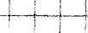

. Гемодинамический
видах шока
\Д | св | ДЗЛА | иосс
4 | 4 | 4 | Т
 |  | 4 | 4
 |  | t | Т
V | ¹ | Т | t
Ьеакцией, направ-
1спределение сис-
в жизненно важ-
рдинамии крово-4 лмигГ'-м^²) и тления наполне-
рт.ст.) указывает 1еский шок. Его ительная черта — точность. Индекс
о сопротивления )0 дин-с-см-⁵-м-². ы вазопрессоров :нетический вид |обного рода па-)уются в первую
ановление нор-
ого сопротивле-
ого шока харак-стемной гипопер-ин~'-м~²), систем-гипотензии (АД_{ср} и перегрузки ма-бращения. ДЗЛА 18—20 мм рт.ст. м гемодинамиче-труктивный шок мпонаде сердца) :ном эквилибра-ix давлений. Ве-{, ДЛАд и диасто-эавом желудочке и относительно
я сердечно-сосу-
Наблюдение за кривых давления
сопутствующую ,ечно-сосудистой
системы. Учет этой патологии необходим и для более корректной оценки инвазивных данных, и для выбора более эффективной терапии.
Иногда на кривой ДЗЛА появляется высокий пик а, амплитуда которого сопоставима с пульсовым давлением в легочной артерии (-15 мм рт.ст.). Появление такой волны прямо указывает на препятствие кровотоку во время систолы предсердия (например, при митральном стенозе).
В ряде случаев (рис. 16.8) на кривой ДЗЛА и ЦВД можно наблюдать обратное соотношение высоты пика а и v (a<v). Подобная форма кривой обычно свидетельствует о регурги-тации крови из левого желудочка в левое предсердие или правый желудочек. Вероятные причины — недостаточность митрального клапана, дилатационная кардиомиопатия, дефект межжелудочковой перегородки.
Кривая ЦВД или ДЗЛА «пилообразного» вида (за счет выраженных углублений х к у) может быть вызвана ускоренным диастолическим наполнением желудочка. Оно возникает, в частности, при фибринозном перикардите, когда физический контакт эпикарда с ригидной околосердечной оболочкой облегчает расслабление сердечной мышцы (рис. 16.9).
Один из косвенных признаков диастолической дисфункции миокарда при инвазивном мониторинге — это стирание углубления у. Подобная картина свидетельствует обычно о затруднении раннего диа-столического наполнения желудочка вследствие избыточной жесткости (рис. 16.10).
16.6. Осложнения катетеризации легочной артерии
Нарушения проводимости и возбудимости миокарда. Продвижение катетера через правый желудочек
достаточно часто сопровождается аритмиями. Вероятность их развития увеличивается при гипоксии, ишемии миокарда, симпатикото-нии, гипокалиемии или гипомаг-ниемии. По меньшей мере у каждого второго пациента возникают желудочковые экстрасистолы. В 2— 3 % случаев процедура осложняется желудочковой тахикардией и фибрилляцией.
Обычным следствием катетеризации является также преходящая блокада правой ножки пучка Гиса. В случае сопутствующей блокады левой ножки пучка Гиса гарантировано развитие полной поперечной блокады сердца.
Правила безопасной катетеризации легочной артерии:
- подготовка дефибриллятора;
- установка электрокардиостимуля
тора при необходимости;
- коррекция ишемических и элект
ролитных расстройств;
- болюсное введение лидокаина
(1—2 мг/кг массы тела) перед
процедурой.
Необходимо также строго придерживаться следующего правила: путь катетера от одной позиции до другой не должен превышать 20 см. Так, при доступе через правую внутреннюю яремную вену кривая давления правого желудочка появляется обычно в пределах первых 20 см, кривая легочной артерии — в пределах первых 40 см, и кривая заклинивания — в пределах первых 60 см от поверхности тела. Несоблюдение этого стандарта свидетельствует либо о скручивании катетера в камерах сердца, либо о его внесердеч-ном продвижении.
Разрыв легочной артерии. При оставлении свободного хода (петли) катетера в одной из камер сердца он со временем вытягивается в дис-тальном направлении. Подобная миграция остается по большей части незамеченной, и последующее форсированное раздувание баллон-
189
i

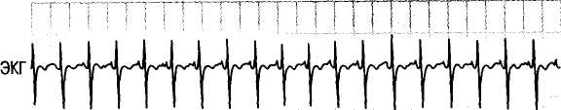

45

ЗЛА

ДЗЛА
$^^^

Рис. 16.8. Кривая ДЗЛА с преобладающей волной v. ЗЛА — заклинивание легочной артерии.

ЭКГ\
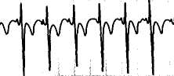
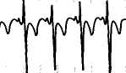
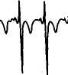

ЦВД
30 20
\/WV\/\/\/\A/\A^^

Рис. 16.9. Кривая ЦВД при перикардите.
45
30
15
х' 'У Рис. 16.10. Кривая ЦВД при диастолической дисфункции сердца.
190

